Liczba osób bezrobotnych zarejestrowanych
w Powiatowym Urzędzie Pracy w Krośnie w latach 1992 – 2019

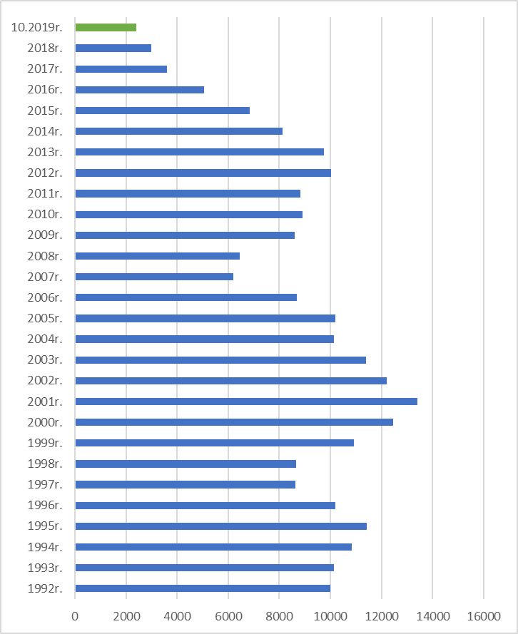

www.krosno.praca.gov.pl

P A Ź D Z I E R N I K 2 0 1 9
- Liczba zarejestrowanych bezrobotnych w PUP Krosno
Rejon | Ogółem | Kobiety
Krosno | 656 | 351
Powiat krośnieński | 1734 | 1004
Chorkówka | 264 | 161
Dukla miasto | 32 | 14
Dukla gmina | 250 | 147
Iwonicz miasto | 17 | 8
Iwonicz gmina | 148 | 88
Jedlicze miasto | 89 | 58
Jedlicze gmina | 167 | 92
Korczyna | 167 | 98
Krościenko Wyżne | 75 | 45
Miejsce Piastowe | 178 | 110
Rymanów miasto | 36 | 13
Rymanów gmina | 143 | 70
Wojaszówka | 125 | 73
Jaśliska | 43 | 27
Ogółem | 2390 | 1355

- „Napływ” i „odpływ” bezrobotnych
Rejon | Nowo zarejestrowani w miesiącu sprawozdawczym | Wyłączeni  z ewidencji w m-cu sprawozdawczym
Krosno | 144 | 149
Powiat krośnieński | 374 | 362
Ogółem | 518 | 511

3. Stopa bezrobocia na koniec września 2019r.
Rejon | Stopa bezrobocia w %
Polska | 5,1%
Woj. podkarpackie | 7,7%
Powiat krośnieński łącznie z miastem Krosno | 3,6%
Powiat krośnieński | 4,8%
Miasto Krosno | 2,2%
65454
4. Wybrane kategorie osób bezrobotnych
Do 30 roku życia | 614
Długotrwale bezrobotni | 1014
Powyżej 50 roku życia | 698
Korzystające ze świadczeń pomocy społecznej | 382
Posiadające co najmniej jedno dziecko do 6 roku życia | 496
Posiadające co najmniej jedno dziecko niepełnosprawne do 18 r.ż. | 5
Bezrobotni niepełnosprawni | 296
Bez kwalifikacji zawodowych | 696
Bez doświadczenia zawodowego | 461
Kobiety, które nie podjęły zatrudnienia po urodzeniu dziecka | 432
*Liczby nie sumują się

6. Oferty pracy - stan na koniec miesiąca
Rejon | Zgłoszone  w okresie sprawozdawczym | Pozostałe na koniec okresu sprawozdaw. | Suma ofert od początku roku
Powiat krośnieński łącznie z m. Krosno | 158 | 89 | 1795

7. Liczba osób wyrejestrowanych z powodu podjęcia pracy
- stan na koniec miesiąca sprawozdawczego
Podjęcia pracy | W tym finansowane ze środków publicznych
2346 | 338
2346 | w tym:  podjęcie działalności gospodarczej  oraz doposażenie stanowiska pracy – 175
Staże - 209
Zatrudnienie (subsydiowane) osób do 30 roku życia - 152

8. Zarejestrowani bezrobotni z prawem do zasiłku
Rejon | Liczba ogółem
Krosno | 98
Powiat krośnieński | 286
Ogółem | 384

9. Zatrudnianie cudzoziemców
Prace sezonowe | wnioski |  | zezwolenia
Prace sezonowe | 41 |  | 36
Oświadczania o powierzeniu pracy | 717
Informacje starosty  Informacje starosty na temat możliwości zaspokojenia potrzeb kadrowych pracodawców. | wnioski | wydane informacje
 | 237 | 207

* z wyłączeniem osób podlegających aktywizacji
przyg. Rafał Dziura

